1.Написать УП для сверления детали. Не забывайте про строку безопасности и отмену постоянных циклов .
2.Для начала пронумеруйте опорные точки, выпишите их координаты.
3.Затем приступайте к написанию УП.
Задание №1
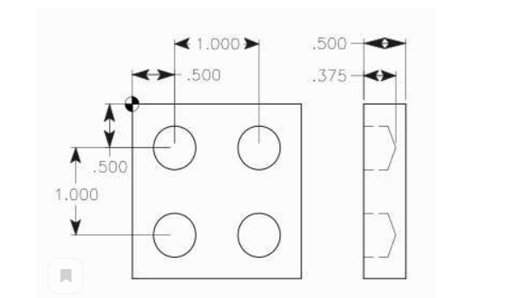
Задание №2
В задании использовать G81. Особое внимание обратить на ноль детали и где он располагается.

G98 G99
G98 и G99 — это модальные команды, которые изменяют способ работы постоянных циклов (G81, G83 и т. д.).
Когда G98 активен, ось Z вернется в начальную позицию (начальную плоскость), когда она завершит одну операцию.
Когда G99 активен, ось Z будет возвращена в точку R (плоскость), когда постоянный цикл завершит одно отверстие. Затем машина перейдет к следующему отверстию.

